**Percorso ad Indirizzo Musicale**

**Istituto Comprensivo “Dante Alighieri” Leonforte (EN)**

**Che cos'è?**

Un percorso di studio di uno strumento musicale che dura per l’intero triennio della scuola secondaria di primo grado.

**Strumenti**

Il percorso a indirizzo musicale dell’Istituto Comprensivo “Dante Alighieri” offre agli alunni la possibilità di studiare: chitarra classica, flauto traverso, pianoforte, violino. L’ordine di priorità nella scelta operata dalla famiglia non è vincolante per l’assegnazione dello strumento.

**A chi è rivolto?**

Agli alunni delle classi quinte della scuola primaria che abbiano intenzione di iscriversi alla classe prima dell’Istituto Comprensivo “Dante Alighieri”.

**Orari e lezioni**

Si svolgono nel pomeriggio. Sono previsti due rientri pomeridiani alla settimana in cui gli alunni studieranno: pratica strumentale, teoria e lettura della musica, musica d’insieme.

**Come si accede?**

Iscrivendosi alla classe prima della scuola secondaria di primo grado “Dante Alighieri” e sostenendo una prova orientativo attitudinale.

**Quanto costa?**

La frequenza al corso è gratuita, come quella delle altre discipline di studio (italiano, inglese, matematica…)

**Chitarra**

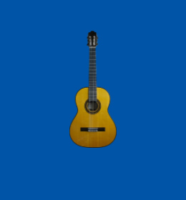

**Flauto traverso**

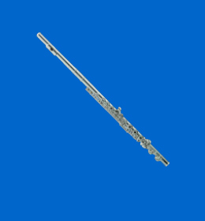

**Pianoforte**

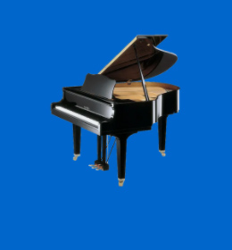

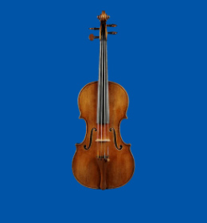**Violino**